 | 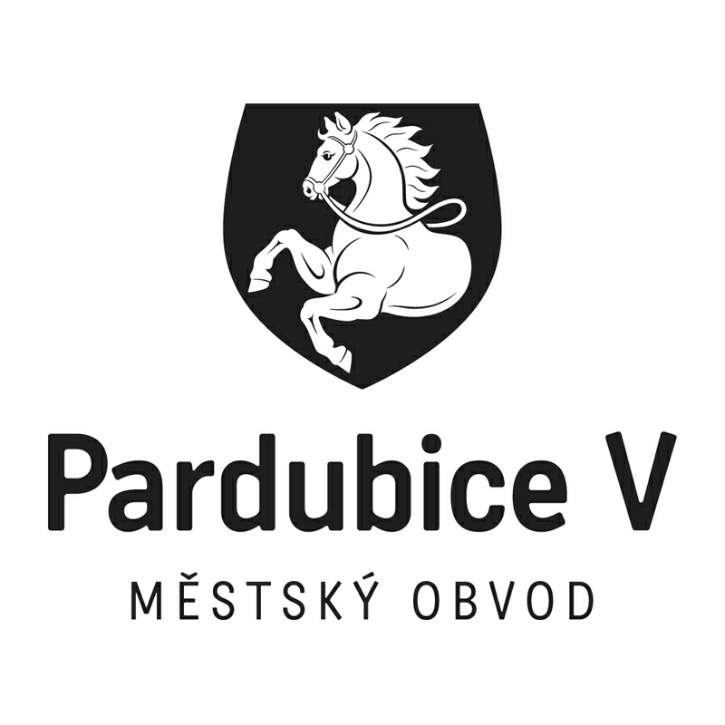
 |  |  |  |  | Statutární město Pardubice
 |  |  |  |  | Městský obvod Pardubice V
Objednatel: |  |  |  |  |  |  | Dodavatel:
Statutární město Pardubice |  |  |  |  |  |  | Sodexo Pass Česká republika a.s.
Městský obvod Pardubice V |  |  |  |  |  |  | Radlická 2
Češkova 22 |  |  |  |  |  |  | 15000 Praha
53002 Pardubice |  |  |  |  |  |  | IČ: 61860476
IČ: 00274046 |  |  |  |  |  |  | DIČ: CZ61860476
DIČ: CZ00274046
Číslo účtu: 181568024/0300 ČSOB Pardubice
OBJEDNÁVKA č: 1079001824
Objednáváme u vás:
Počet |  | Předmět |  |  |  |  |  | Cena bez DPH | Cena s DPH
508 |  | stravenky |  |  |  |  |  | 50800,00 | 50800,00
Celkem |  |  |  |  |  |  |  |  | 50 800,00
Dodání: |  |  | 31.12.2016
V Pardubicích dne: |  |  |  | 02.12.2016
Správce rozpočtu |  |  |  |  |  | Příkazce operace
Vyřizuje:
Kotyková Marcela Ing.
Telefon: | Email:
Dodavatel svým podpisem stvrzuje akceptaci objednávky, včetně výše uvedených podmínek.

